

**Online folyamatkövető rendszerek bemtutása**

* **HMKE**
* **áram újbekapcsolás**
* **tartozásrendezés**

Belső tájékoztató regisztrált villanyszerelő partnerek részére

2018. október 17.

**Tartalom:**

1. Folyamatkövető felületek bemutatása 3

1.1 HMKE 4

1.2 Áram újbekapcsolás 7

1.3 Tartozásrendezés 8

2. Hibaüzenetek 13

3. Kapcsolat 15

4. GYIK 15

# 

# Folyamatkövető felületek bemutatása

Az **eon.hu/folyamatkovetes** oldalon mindhárom felület elérési linkje és a belépéshez szükséges tájékoztató megtalálható.

# HMKE

**Elérhető:** eon.hu/hmke főoldalról

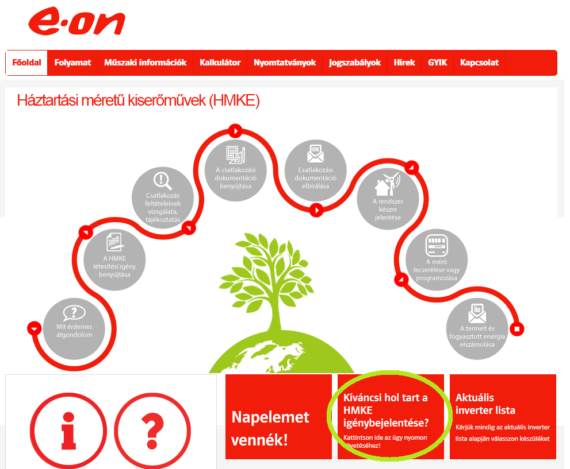

1. ábra

A belépő oldal az alábbi (2. ábra):

Itt az ügyfélnek szükséges megadni az alábbi belépő kódokat:

* Felhasználó azonosító
* Folyamat azonosító: ebben a mezőben az igénybejelentési számot kell megadni, mely az igénybejelentés elfogadását követően kiküldött előzetes tájékoztatóban található az ügyfél neve alatt

Tesztkódok a belépéshez (csak belső használatra!):

|  |  |
| --- | --- |
| **Felhasználó azonosító** | **Folyamat azonosító** |
| 1000012025 | 94915114 |
| 1000004376 | 95197413 |

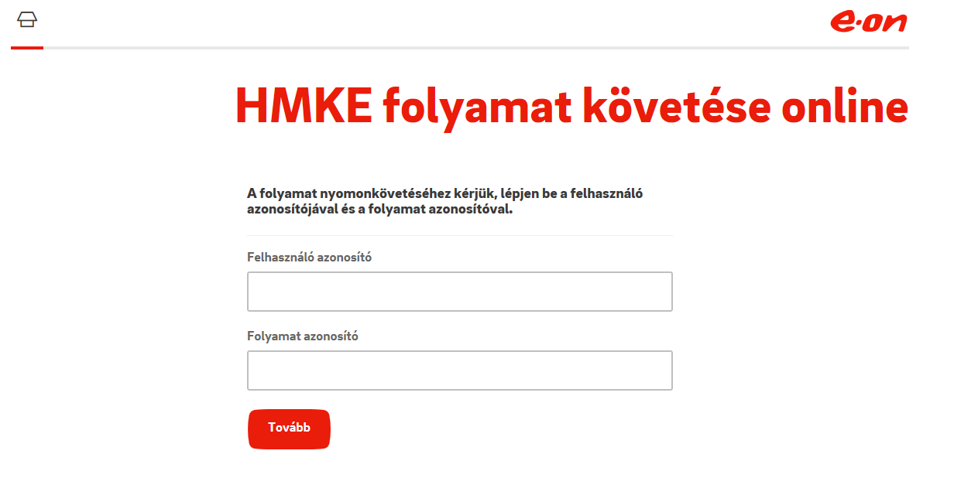

2. ábra

**Segítség ahhoz, hogy mi hol található a HMKE folyamatkövető oldalon**

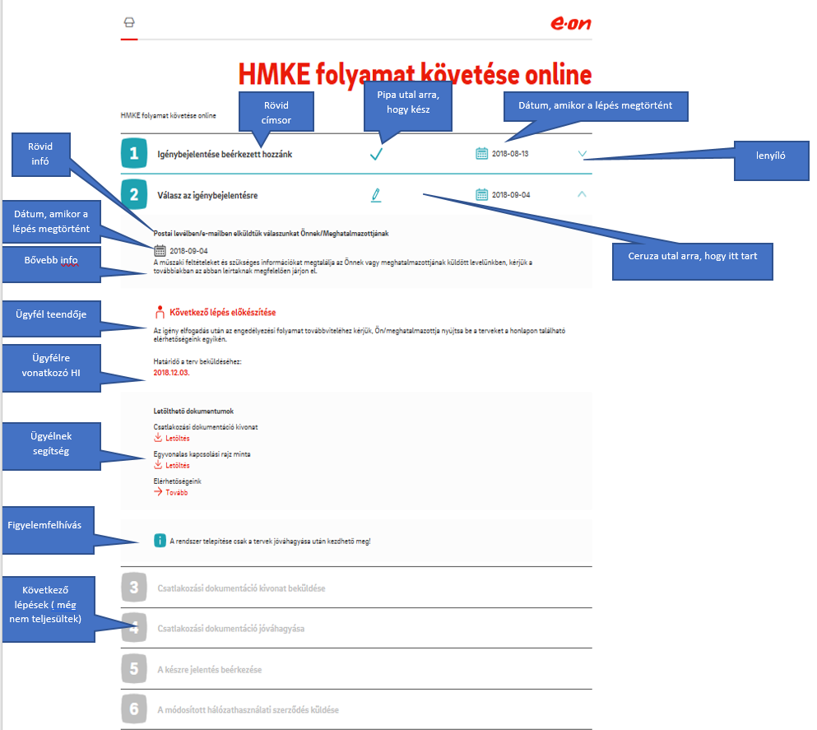

1. ábra

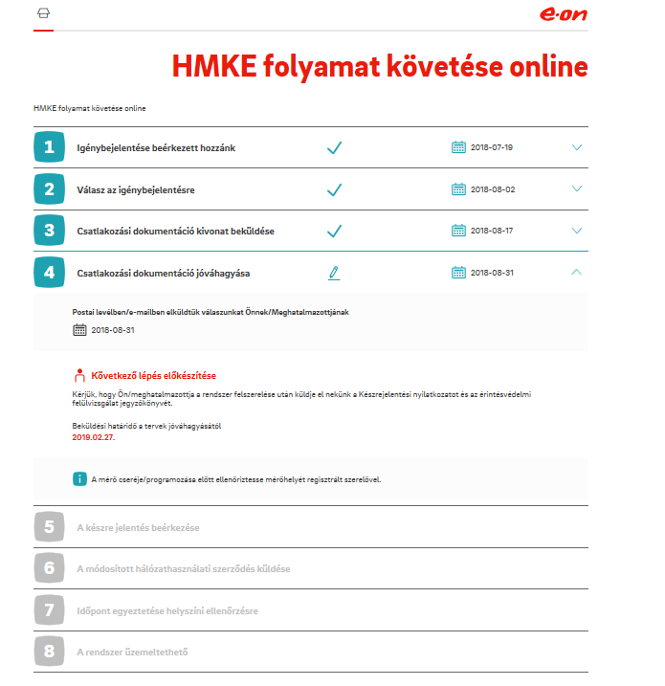

1. ábra

# 

# Áram újbekapcsolás

**Elérhető:** [bekapcsoljuk.eon.hu](https://www.eon.hu/hu/lakossagi/foldgaz/uj-bekapcsolas-teljesitmenybovites.html)

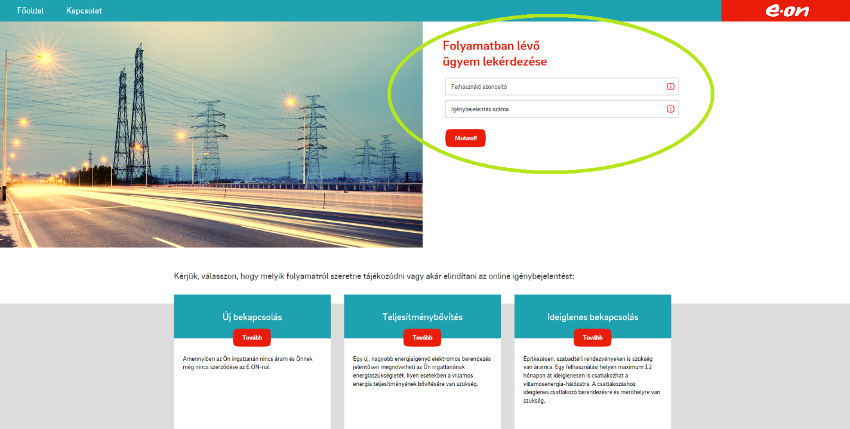

1. ábra

Az ügyfélnek szükséges megadni az alábbi belépő kódokat:

* Felhasználó azonosító
* Igénybejelentés száma: az igénybejelentés száma a csatlakozási szerződésen található

Tesztkódok a belépéshez (csak belső használatra!):

|  |  |
| --- | --- |
| **Fogyasztó azonosító** | **Felhasználó azonosító** |
| 2000062076 | 34816758 |
| 1003966973 | 94753968 |
| 1001309057 | 95764563 |
| 1002610029 | 95177263 |

# 

# Tartozásrendezés

**Elérhető:**

**link:** <https://www.eon.hu/hu/lakossagi/aram/tartozas-kikapcsolas.html>

**menüből:** eon.hu/lakosság/Áram/ Tartozás, kikapcsolás

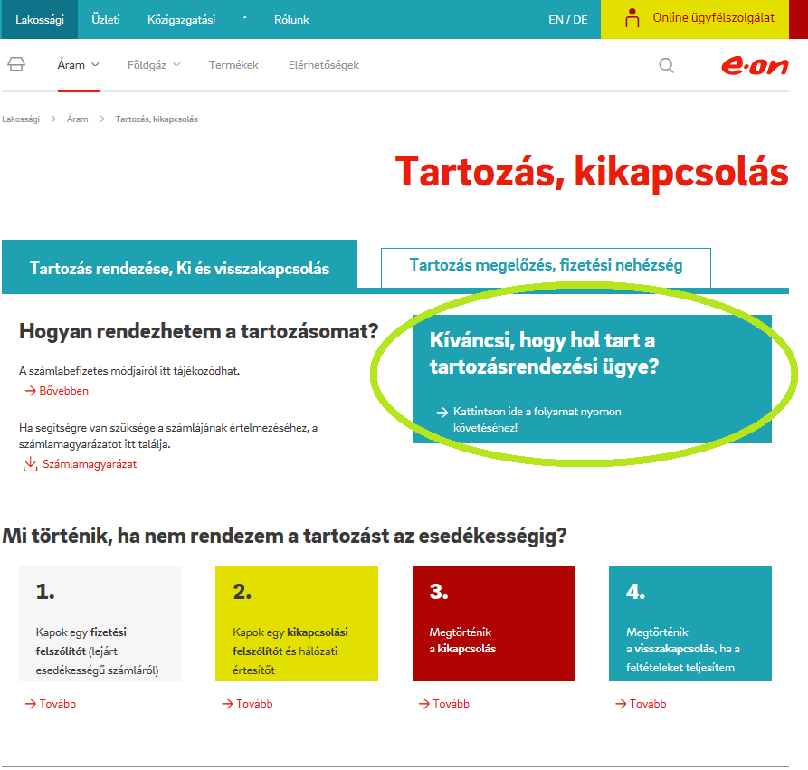

1. ábra

Az ügyfélnek szükséges megadni az alábbi belépő kódokat:

* Felhasználó azonosító
* Folyamat azonosító: A folyamat azonosító mezőben a szerződéses folyószámla számot kell megadni. Ez megtalálható
  + a számlán a számlarészletező bal felső részén a vevő adatai alatt vagy
* a csekk feladóvevény részén a megbízás(befizetés) jogcíménél.

Tesztkódok a belépéshez (csak belső használatra!):

|  |  |
| --- | --- |
| **Fogyasztó azonosító** | **Felhasználó azonosító** |
| 1000000021 | 10000000124 |
| 1000000120 | 10000006855 |
| 1000000146 | 10000115801 |
| 1000004319 | 10000208595 |
| 1000005379 | 10000283867 |
| 1000013163 | 10000197067 |

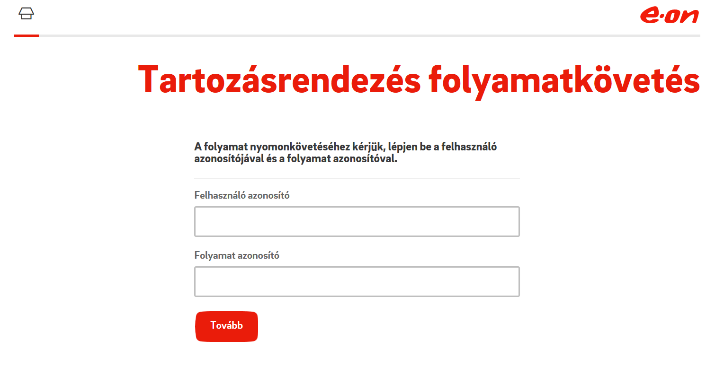

1. ábra

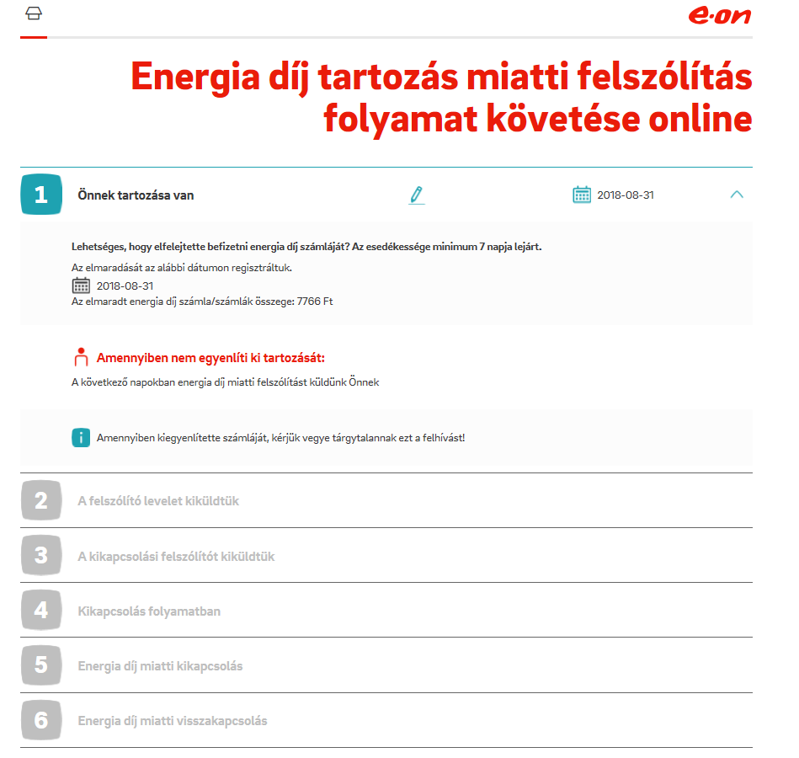  
3. ábra

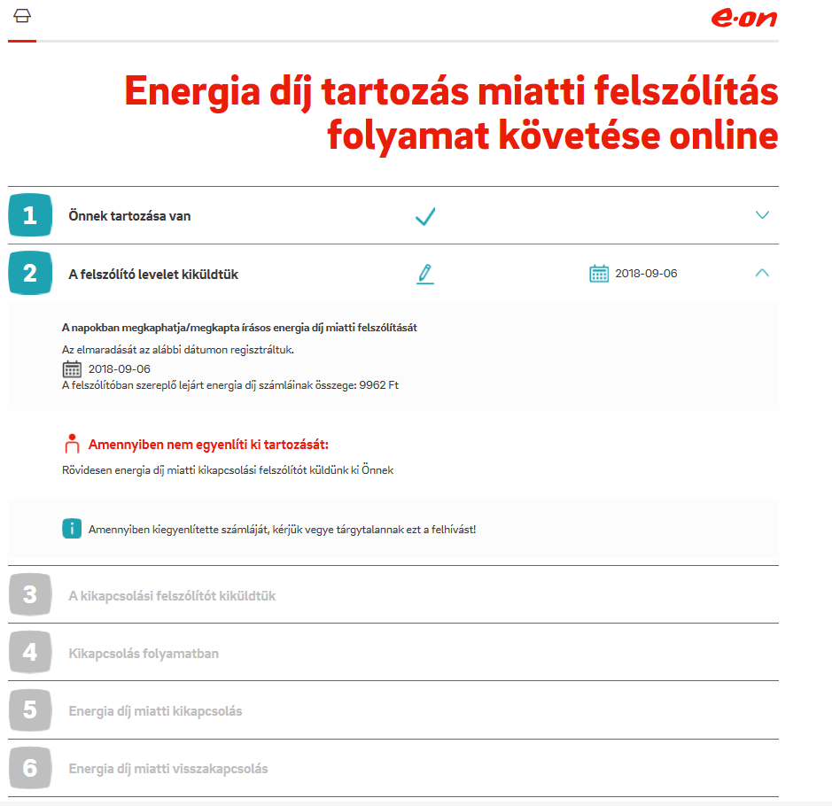

4.ábra

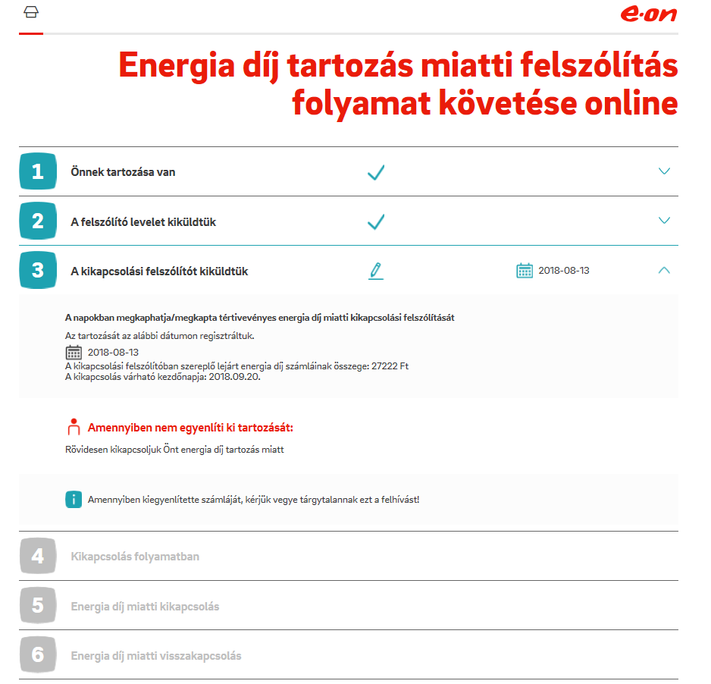

5.ábra

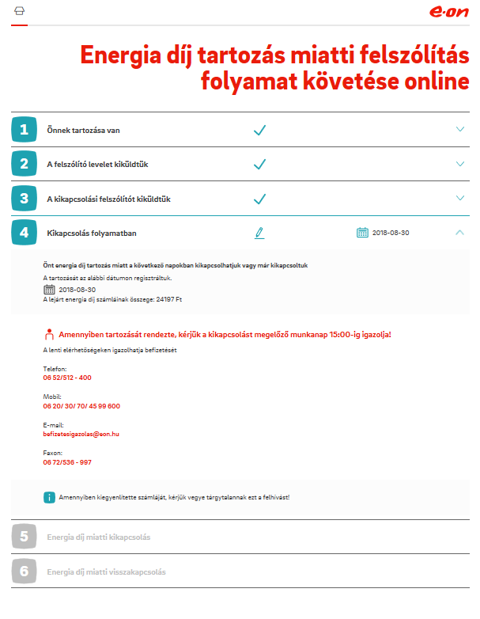

6.ábra

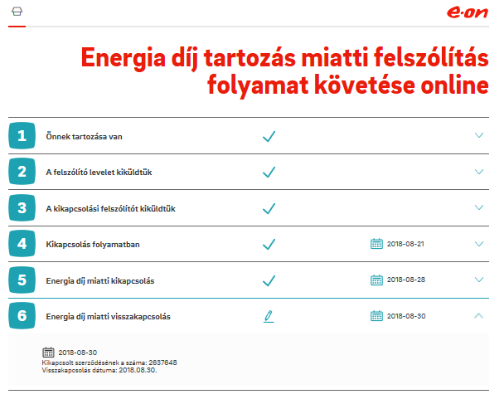

7.ábra

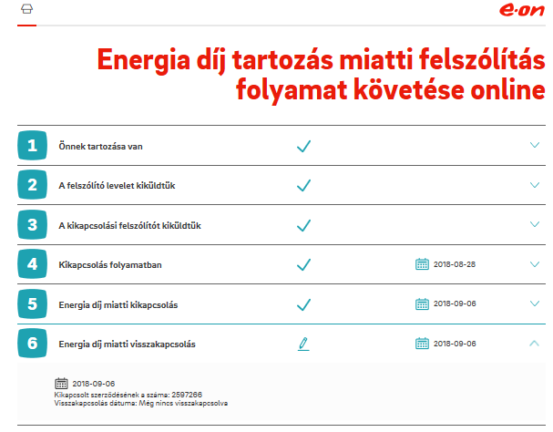

8.ábra

# Hibaüzenetek

**Meg nem adott felhasználó azonosító**

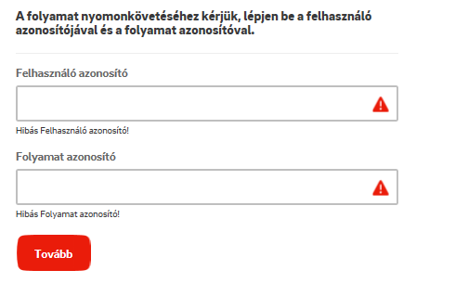

**Meg nem adott folyamat azonosító**

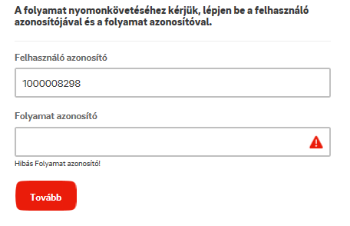

**Hibás azonosítópár (vagy tartozásrendezés folyamat estén olyan létező és helyes azonosítópár, melyre nincs jelenleg nyitott felszólítási folyamat)**

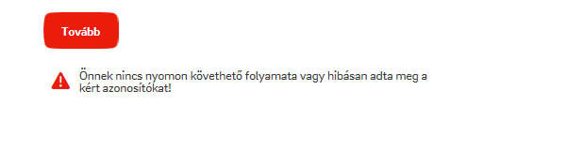

# Kapcsolat

**Boros Mónika** [monika.boros@eon-hungaria.com](mailto:monika.boros@eon-hungaria.com)

M: +36 30 637 9047

# GYIK

|  |  |
| --- | --- |
|  |  |
| Hol érhető el a szolgáltatás? | Tartozásrendezés: <https://www.eon.hu/hu/lakossagi/aram/tartozas-kikapcsolas.html>  HMKE:  <https://www.eon.hu/hu/hmke-folyamat.html>  Áram újbekapcsolás: <https://bekapcsoljuk.eon.hu/lak_layout/lak_fooldal> |
| Milyen adatok megadásával lehet belépni? | 2 azonosítót kér minden folyamat esetén a belépő felület    **Az első megadandó azonosító a 10 számjegyből álló Felhasználó azonosító**  Ez megtalálható a számla első lapján a jobb oldali szekcióban kb. középen, a felhasználó neve felett. Új igény esetén az ügyfél tőlünk kapja a folyamatról küldött első levelünkben.  **A második megadandó azonosító a Folyamat azonosító**  **Ez folyamattól függően vagy a szerződéses folyószámlaszám SZFSZ (tartozásrendezés) vagy a SAP kapcsolatszám (HMKE, áram újigény)**  Az SZFSZ rajta van a postai számlabefizetési megbízás (csekk) feladóvevényén a megbízás(befizetés) jogcíménél és a számlarészletező bal felső részén a vevő adatai alatt is.  Az SAP kapcsolatszámot az ügyfél tőlünk kapja a folyamatról küldött első levelünkben, illetve az áram csatlakozási szerződésen igénybejelentés számaként tüntetjük fel. |
| Megnézheti-e ügyfélszolgálati munkatárs ezt a felületet ügyfélérdeklődés esetén? | Igen, a szükséges azonosítók rendelkezésre állnak |
| Ugyanazt látja a munkatárs a felületen, mint az ügyfél? | Igen, ugyanazt látja, nem hoztunk létre külön nézetet |
| Mik a főbb információk, amiket lát az ügyfél? | A folyamatlépések megnevezése. Türkizzel kiemelve a teljesült (elvégzett) lépések, teljesülési dátummal. Szürkével láthatók a még hátra lévő folyamat lépések. Így a teljes folyamatról képet kap az ügyfél, és azt is látja, hogy azon belül hol áll éppen az ügye. |
| Milyen egyéb információk állnak rendelkezésre a foylamatról? | Az aktuális foylamatlépés lenyitható részében további információk találhatók: az adott lépésnek megfelelő határidők, következő lépés előkészítését segítő információk, letölthető nyomtatványok, figyelmeztetések. |
| Mit tehet az ügyfél, ha szeretne minket elérni? | Kattintson a képernyő jobb aljó részén található piros dobozokra, ahol a telefonos és e-mailes elérhetőségünket megtalálja. Ha rákattint a mailcímre, egyből tud e-mailt írni, ha a telefonszámra, akkor a tárcsázóval egyből tudja hívni az ügyfélszolgálatot. |
| Miért jó ez az ügyfélnek? | * on-line információ a nap bármely szakában elérhető * látja a folyamatának az összes lépését * látja, hogy hol tart a folyamaton belül * plusz információkat talál arról, hogy mi történt, és arról is, hogy a következő lépés előkészítése érdekében mi a teendője, azt milyen határidővel kell megtennie * segítséget kap (pl. letölthető nyomtatványok) |
| Elérhető mobilon is? | Igen, ugyanez a felület megjelenik okostelefonon is. |
|  |  |